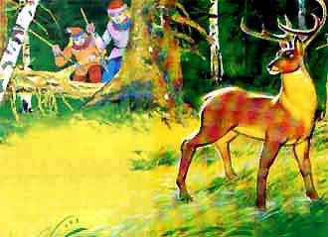Охотились на оленя два брата."В одну сторону оба глядите", — говорил отец братьям. А младший брат Индига вслед брату ступает да все по сторонам глазеет: очень Индига быстроглазый был, в одно место смотреть не любил.Шли, шли братья. Индига по сторонам смотрит. Вдруг какой-то шум слышит. Повернулся — а на старшего брата из-за валежины тигр прыгает! Тот и копья не наставил, и нож вынуть не успел. Индига дальше был. Ему бы копье в тигра бросить! А у Индиги заячье сердце сделалось: испугался младший брат. На землю упал, руки вместе сложил, тигра просит мимо идти, их с братом не трогать.Долго так лежал Индига, потом голову поднял, смотрит — ни тигра, ни брата нет. Оба пропали. Защемило у Индиги сердце. Стал он брата звать. Кричал, кричал, да никто не отзывается. Сел Индига, стал думать. Долго думал: весь табак искурил, весь мох вокруг искурил. Болит у него сердце. Думает Индига: "Вот брата потерял. Плохое дело это — брата потерять. Сердце болит. Трубку потеряешь и то не успокоишься, пока не найдешь! А я брата потерял... Однако пойду Соломдигу искать. Найду — сердце болеть перестанет! Сам пропаду — сердце болеть перестанет!"К матери Индига пошел. На колени стал. Все рассказал. Как у него заячье сердце стало — рассказал. Поцеловала его мать. Говорит ему, плача:— Отец учил вас вперед смотреть. Не послушался ты — брата потерял, заячье сердце нашел. Сердце мужчины иди искать. Брата иди искать. Из-за твоего страха пропал он. Только смелостью теперь вернешь его! 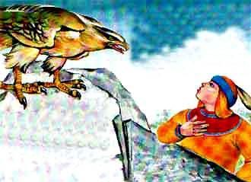Взял Индига трубку, нож и копье. Пошел, а куда идти, не знает Индига. Пошел на закат...Ползущего ужа встретил, спросил — где брата искать. Не знает уж. Пошел дальше. Бегущую по земле мышь повстречал. Спросил - не видала ли Соломдигу. Не видала мышь. Дальше Индига пошел. Лазающую по деревьям белку увидел. Спросил. Нет не видела белка брата. К реке подошел, плавающих рыб увидел. Спросил рыб — не видали ли Соломдигу. Не видали рыбы. Пошел Индига дальше. Прыгающую жабу спросил. Не видала жаба. Летающую пеночку увидел, спросил. Отвечает пеночка, что не видела Соломдигу — низко летает. Журавля, выше летающего, спросил. Не видал журавль. Говорит:— У орла, выше всех летающего, спроси.Стал орла Индига спрашивать — не видал ли орел, куда его брата Соломдигу тигр унес.Говорит орел:— Далеко твой брат! Найти его можно, если семь страхов перетерпишь. Теперь у тебя сердце зайца. Когда будет у тебя сердце храбреца, тогда ты брата найдешь! — Обронил орел одно перо, говорит: — Помогу я тебе. Куда полетит мое перо — туда иди! Летит орлиное перо. Шесть ручьев перепрыгнул, шесть сопок перелез, шесть рек перешел Индига.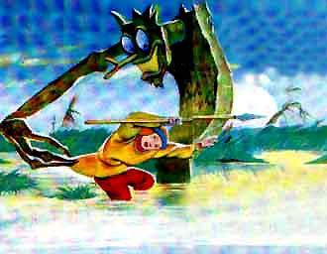Вот вышел он на болото. Летит перо напрямик, как Индиге быть? Стал он те ветки на болото бросать. Стал по тем веткам ступать. Погружаются ветки в болотную воду. Пузырится болото. Синие огоньки по нему порхают. Дошел Индига до сердцевины болота. На дороге у него горбатый маленький человек стоит. Одна нога у того человека, одна рука у него. Испугался Индига: сердце у него забилось, руки-ноги задрожали. Узнал того человека Индига, хоть ни разу не видал до сих пор. Того человека Боко звать. Только вред он людям делает. По болоту водит, пока трясина его не засосет.Говорит Боко:— Куда идешь, парень?— Тебя ищу, — отвечает Индига (что ему терять!)— Вот я, — говорит Боко. -Зачем я тебе нужен?.— От людей слыхал, — говорит тогда Индига, — что твоя одна нога сильнее двух... Не могу я этому поверить. Вот пришел посмотреть. Давай испытаем, кто выше прыгнет. Лучше меня у нас никто не прыгает.— Прыгни ты, — говорит Боко.Прыгнул Индига. Выше дерева прыгнул. Вниз полетел — ноги растопырил, на сучки встал. До пояса в болото ушел. Те сучки не дали ему утонуть.Засмеялся Боко:— Разве так прыгают! — говорит. — Вот как надо!Присел он на своей одной ноге, разогнулся — да как подпрыгнет! До облаков долетел, вниз головой перевернулся, обратно полетел.А Индига давай дальше сучья перекладывать, из болота выбираться...Упал Боко, весь в трясину ушел. Пока выбирался да глаза протирал, Индига на твердую землю вышел. На ровном месте стоит. Теперь Боко ему не страшен.Дальше пошел. 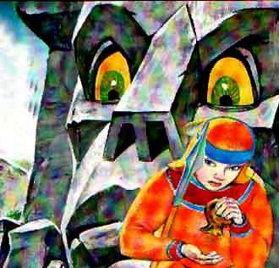Девять ручьев Индига перепрыгнул, девять сопок перешел, девять озер, девять лесов прошел. Идет босой, до мяса ноги о камни стер. И вышел он в каменное ущелье.Тут ему всего страшнее стало: живые камни вокруг! Поворачиваются, вслед ему глядят, раскачиваются, друг с другом на каменном языке говорят перо дальше летит. Индига — за ним.Видит вдруг Индига — среди камней человек стоит. Не простой тот человек: голова — редькой, ноги кривые, ростом тот человек такой, что-голову вверх задрать надо, чтобы лицо его увидеть. Не встречался с таким раньше Индига, а сразу узнал, кто перед ним стоит: Какзаму — злой горный человек. Стал бедный Индига, сердце его бьется, руки-ноги трясутся, волосы от страха дыбом встали. Однако говорит парень сам себе: "Это еще не страх. Страх-то впереди". Поклонился он Какзаму.Спрашивает тот: . — Тебе чего здесь надо? Говорит ему Индига, себя пропавшим уже считая:— Эй, сосед, ты говорит, силу большую имеешь!— Правду говорят, — отвечает Какзаму. — Видишь, вокруг камни лежат? Все это люди были, да я их в камни обратил. Пусть мои утесы и все, что под ними, сторожат. И тебя сейчас в камень обращу!Тронул он Индигу за руку. Стала каменная рука у Индиги. Шевельнуть Индига рукой не может, поднять ее не может. Черная рука стала. Чуть не умер от страха Индига.Но духу набрался, говорит:— Э-э, это еще мой дед умел делать! Только не велика эта сила — из живого мяса камень сделать. Вот ты из камня живое мясо сделай! Мой дед умел, да давно умер! Теперь никто не умеет.Отвечает он Индиге:— Моя сила, моя власть: что хочу, то и сделаю! Тронул он руку Индиги. Опять стала рука живая.Побежала по ней горячая кровь, стала рука шевелиться.— Э-э, это еще не все! — кричит Индига. — Ну-ка, нагнись ко мне, на ухо скажу то, что дед мой знал да с собой унес!Нагнулся горный человек к Индиге. Ухо подставил. Глазами ворочает. Ноздри такие, что целый кулак влезет. Вытащил Индига из-за пояса кисет с табаком да весь табак и высыпал Какзаму в нос.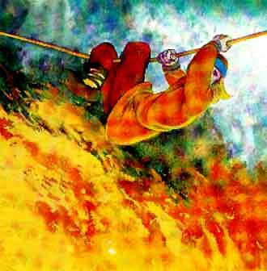Принялся Какзаму чихать. Чихал, чихал... Всясила у него через нос вышла. Когда еще сила придет — время пропадет... А Индига — бежать. Убежал от Какзаму. Полетело перо на закат — Индига за ним пошел.Долго ли шел — не знаю. Через три ручья перешел. Летит перо впереди. Смотрит Индига вперед, как отец учил. Шагает Индига, брата потерявший.Вот дошел парень до реки. Перо орлиное через реку перелетело. Сделал Индига лодку, на воду бросил. Вспенилась река, забурлила, зашумела, закипела. Как в котле вода бурлит... Пар от воды поднялся. Туман по долинам пошел. Сморщилась лодка Индиги, покоробилась, утонула. Рыбы в той речке сварились, плавают кверху брюхом, белыми глазами на Индигу смотрят. Страшно парню стало, но дело делать надо, а то навсегда у него заячье сердце останется. Сам себе говорит: "Это еще не страх. Страх еще впереди".Уставил свой лук меж двух деревьев Индига. Тетиву натянул, сучком зацепил. Стрелу наложил на лук. Сам одной рукой за стрелу взялся, другой — сучок сломал. Отскочил сучок. Сорвалась тетива. - Разогнулся лук. Полетела стрела. Через реку кипящую полетела. Клубится пар вокруг Индиги, обжигает. Терпит Индига... Широкая река была. Пока летел парень, весь обжегся. "Ничего, — говорит, — заживет".На другом берегу опустилась стрела. Стал Индига на ноги. Видит — орлиное перо его дожидается. Только ступил парень на землю - полетело перо дальше. Индига — за ним! 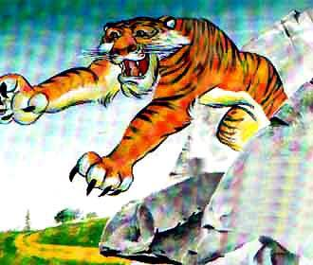Один ручей перепрыгнул, шесть озер обежал, девять лесов прошел. Ноги свои до костей стер.Шел, шел Индига, видит — каменная стена стоит. Ту стену не обойдешь, через ту стену не перелезешь: влево, вправо — стена через всю землю тянется, верх ее облака закрывают.Ударилось орлиное перо о ту стену и в пыль разлетелось, будто и не было его никогда.Вот уж тут стало. Индиге страшно. Так страшно, что и слов таких нет, чтобы рассказать. Ту стену — силой не возьмешь! Ту стену хитростью не возьмешь! Заплакал Индига, посмотрел на себя. Ноги до костей стерты. Руки обожжены. Одежда — в клочьях. Живот от голода к спине прилип. Много страху перетерпел Индига, а брата не видать! Вынул нож Индига, говорит:— Назад не пойду — никто из сородичей моих назад не ходил. Сердце свое заячье вырежу..; Стыд с лица утру... Нож к груди приставил. Вдруг видит — в стене дверь показалась. А какой за ней еще страх стоит?Себя пересилил Индига: "Как могу бояться! Мужчина я".Слышит вдруг — забилось у него в груди сердце мужчины. Взял он копье в руку. Ударил что есть силы копьем. Распахнулась дверь. Ко всему готовый, прыгнул Индига в ту дверь... Навстречу ему тигр выбегает. И вдруг... Что такое?Видит парень — на том месте он стоит, где брата своего потерял. И стены никакой нет.Вокруг сарана — цветок, красным пламенем горит, птицы щебечут...А прямо перед Индигой стоит брат его Соломдига. Стоит брат, красивую девушку за руку держит. Такой красивой не видел еще Индига. Ресницы у девушки — камыш, глаза — желтые, как солнце сияют. Желтый халат свадебный на девушке надет. На халате черные полосы, будто на тигровой шкуре.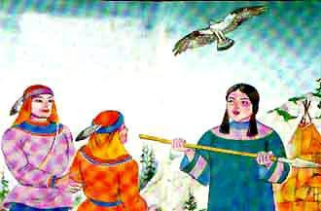Говорит Соломдига:— Спасибо, брат! Не побоялся ты ничего ради меня!Улыбается девушка Индиге. Говорит:— Я тигриного рода человек. Полюбила я твоего брата. Поэтому и унесла его к себе. Только вижу — ты без брата жить не можешь. Отпросилась я у Тигриного Хозяина к простым людям. Буду теперь с вами жить. С вами жить можно — смелые люди вы!Взялись они за руки и пошли вместе. Мать обрадовали. Взяла она копё их отца и протянула Индиге.- Возьми копьё сынок. Отец твой от дедеа получил это копьё... Теперь и ты достоин носить его, ведь у тебя сердце настоящего храбреца.Соломдига с девушкой мужем и женой стали. А Индига научился вперед смотреть — и заячьего сердца у него никогда больше не было.

